**2024-2025**

**ŞEYH ŞAMİL ORTAOKULU**

**BRİFİNG DOSYASI**

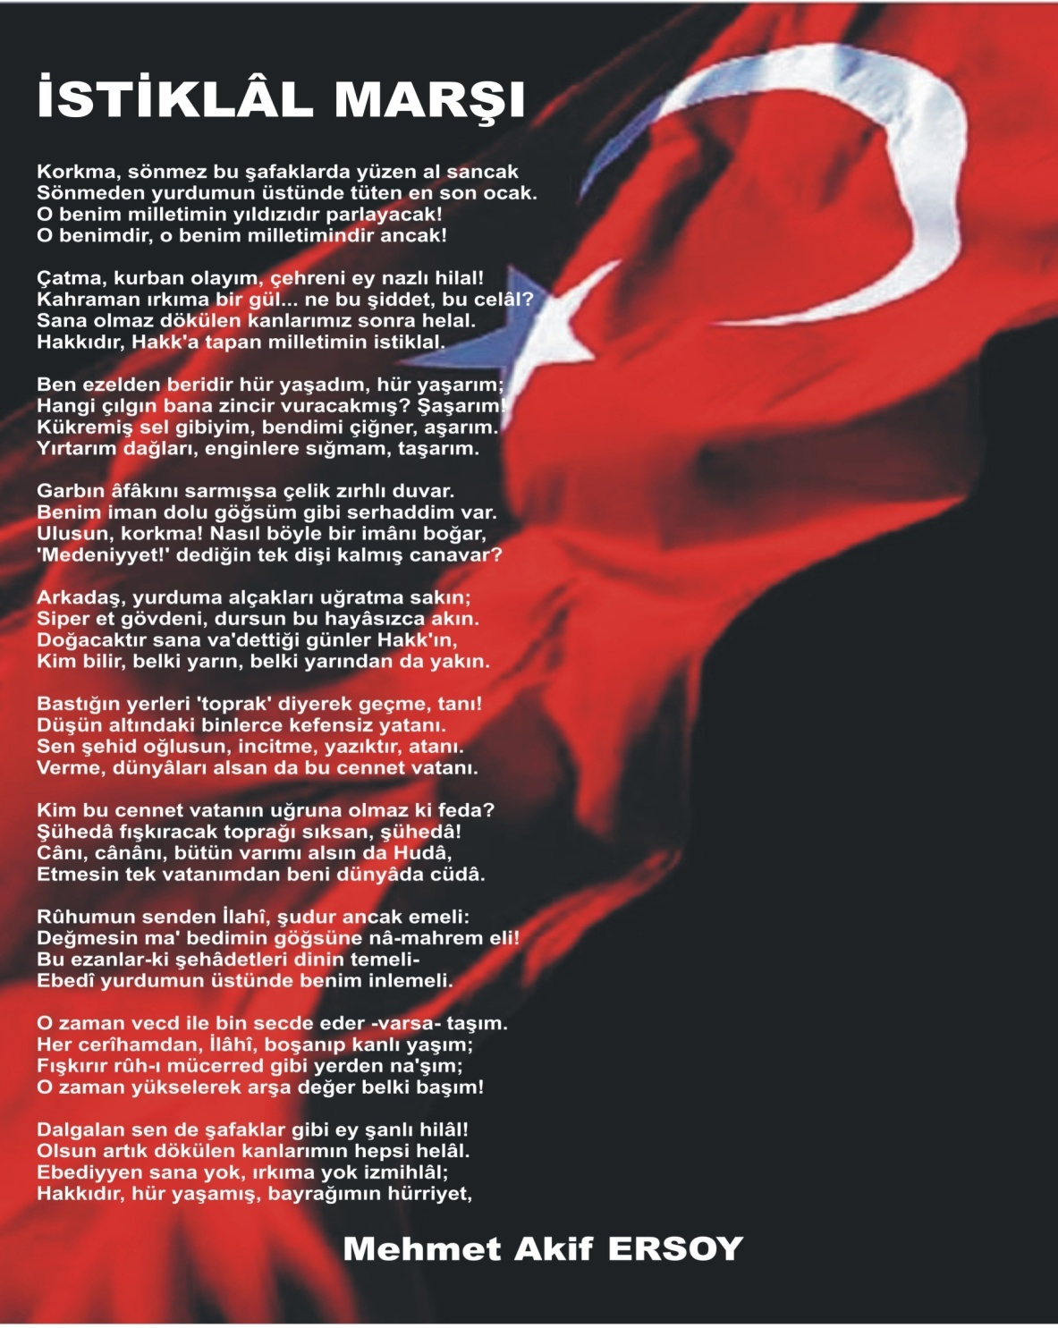

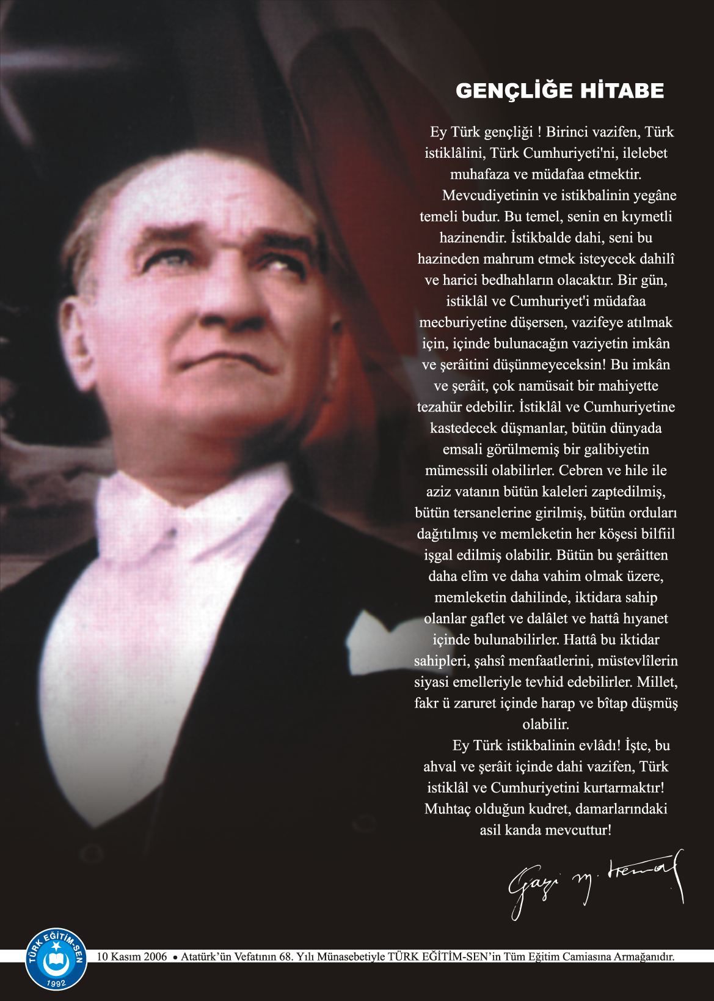

**İÇİNDEKİLER**

**Misyon-Vizyon ……………………………………………………………………………………………………4**

**Kurumun Kimlik Bilgileri…………………………………………………………………………………...5**

**Kurumun Tarihçesi……………………………………………………………………………………………..6**

**Kurum Bilgileri……………………………………………………………………………………………………7**

**Öğretmen Bilgileri……………………………………………………………………………………………….8**

**Branşlara Göre Öğretmen Dağılımı………………………………………………………………………9**

**Sınıf Rehber Öğretmenleri……………………………………………………………………………………11**

**Öğrenci Bilgileri…………………………………………………………………………………………………..13**

**Kurumun Sorunları ve Çözüm Önerileri………………………………………………………………14**

**Kurumun Başarıları…………………………………………………………………………………………….15**

**Kurumun Görselleri…………………………………………………………………………………………….17**

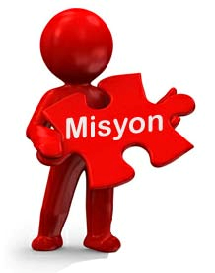

Atatürk ilkeleri ve Milli Eğitim temel ilkeleri doğrultusunda akılcılık ve bilime dayalı, gelişime açık, çağdaş düşüncelere sahip ve kendini iyi ifade edebilen bireyler yetiştirmek.

Türkiye’yi çağdaş uygarlık düzeyinin üzerine çıkaracak eğitim ve öğretim etkinliğinin bir parçası olarak hizmetin yürütüldüğü çevrede eğitim, bilim ve kültür merkezi olmak.

**KURUM KİMLİK BİLGİLERİ**

|  |  |
| --- | --- |
|  | |
| 1. Kurumun Resmî Adı | Şeyh Şamil Ortaokulu |
| 1. Adresi | Hürriyet Mah. Aktepe Sk. Şeyh Şamil Ortaokulu No:12 Kartal/İstanbul |
| 1. Telefon | 216 309 29 58 |
| 1. Belgegeçer(Fax) | 216 309 35 94 |
| 1. E-posta Adresi | 741036k12.meb.gov.tr |
| 1. Web Adresi | [https://seyhsamiloo.meb.k12.tr](http://seyhsamiloo.meb.k12.tr/) |
| 7. Öğretim Şekli | Tam Gün |
| 8. Öğretime Başlama Yılı | 1992 |
| 9. Kurum Kodu | 741036 |
| 10. Yabancı Dili | İngilizce |
| 11. Okul Müdürü | Yasemin SALTIK |
| 12. Müdür Yardımcısı | Gevher AKTAŞ |
| 13. Müdür Yardımcısı  13. Müdür Yardımcısı | İclal Makbule TOPRAKKAYA |
| 14.Müdür Yardımcısı | Neslihan ERİŞ |
|  |  |
|  |  |

------------

**KURUMUN TARİHÇESİ**

      Okulumuza ismini veren Şeyh Şamil (1834-1859) Kuzey Kafkasya halklarının politik ve dini önderidir. Kafkas Savaşı'nda Rus karşıtı direnişin lideridir. Kafkasya'nın özgürlüğü için mücadele etmiş olan Avar kökenli lider doğduğu Dağıstan'da, Kafkasya'da ve tüm İslam ülkelerinde hâlâ ün sahibidir. Rus Çarlığına karşı yirmi beş yıl sürdürdüğü başarılı savaş ile onu izleyenlerin benimsediği fikir İslam ve tasavvuf bugün de Kafkas halklarını etkilemektedir.

Okulumuz 14 Eylül 1992 tarihinde eğitim-öğretime açılmıştır. İlk açıldığında adı Suyabatmaz İlkokulu olarak verilmiş daha sonra İlçe Milli Eğitim Müdürlüğünün teklifi ile Şeyh Şamil İlköğretim Okulu olarak değiştirilmiştir. İlk Açıldığında sadece ilkokul olarak eğitim-öğretime başlamıştır.1993-1994 eğitim öğretim yılından itibaren ilköğretim okulu olmuştur. Okulumuz 11/04/2012 tarihli ve 28261 sayılı Resmi Gazetede yayımlanarak yürürlüğe giren 30/03/2012 tarihli ve 6287 sayılı İlköğretim ve Eğitim Kanunu ile Bazı Kanunlarda Değişiklik Yapılmasına Dair Kanun. İlgi Kanun ile zorunlu eğitim süresi 8 yıldan 12 yıla çıkarılmıştır.

2013-2014 eğitim-öğretim yılından itibaren Şeyh Şamil Ortaokulu olarak eğitim-öğretim hizmetine devam etmektedir.

|  |  |
| --- | --- |
| KURUM BİLGİLERİ | |
| İl | İstanbul |
| İlçe | Kartal |
| Mahalle/Köy | Hürriyet Mahallesi |
| Cadde/Sokak | Aktepe Sokak |
| Dış Kapı No | 12 |
| İç Kapı No |  |
| Yapım Yılı | 1992 |
| Son Onarım Yılı | 2008 |
| Deprem Güçlendirme | Var |
| Blok Sayısı | 1 Blok |
| Kat Adedi | Giriş +3 Kat |
| Derslik Sayısı | 30 |
| Anasınıfı Derslik Sayısı | 4 |
| Özel Eğitim Sınıfı Sayısı | 4 |
| Kütüphane(Var/Yok) | Yok |
| Mescit | Var |
| Isınma Şekli | Doğalgaz |
| Kamera Sayısı | 16 |
| Pansiyon(Var/Yok) | Yok |
| Pafta |  |
| Ada |  |
| Parsel |  |
| Tapu Alanı |  |
| Müdür Odası Sayısı | 1 |
| Müdür Yardımcısı Odası Sayısı | 3 |
| Rehberlik Servisi | 1 |
| Öğretmenler Odası Sayısı | 1 |

|  |  |  |  |  |  |  |
| --- | --- | --- | --- | --- | --- | --- |
| **BRANŞLARA GÖRE ÖĞRETMEN DAĞILIMI** | | | | | | |
| **SIRA NO** | **BRANŞ** | **KADROLU** | **SÖZLEŞMELİ** | **ÜCRETLİ** | **BAŞKA KURUMDA GÖREVLENDİRME** | **TOPLAM** |
| **1** | **Türkçe** | **9** |  |  |  | **9** |
| **2** | **Matematik** | **9** |  |  |  | **9** |
| **3** | **Fen Bilimleri** | **6** |  |  |  | **6** |
| **4** | **İngilizce** | **8** |  |  |  | **8** |
| **5** | **Sosyal Bilgiler** | **5** |  |  |  | **5** |
| **6** | **Din Kültürü ve Ahlak Bilgisi** | **3** |  |  |  | **3** |
| **7** | **Görsel Sanatlar** |  |  | **1** |  | **1** |
| **8** | **Müzik** | **2** |  |  |  | **2** |
| **9** | **Beden Eğitimi** | **4** |  |  |  | **4** |
| **10** | **Teknoloji Tasarım** | **3** |  |  |  | **3** |
| **11** | **Bilişim Teknolojileri** | **2** |  |  |  | **2** |
| **12** | **Rehberlik** | **2** |  |  |  | **2** |
| **13** | **Anasınıfı** | **8** |  |  |  | **8** |
| **14** | **Özel Eğitim** | **7** |  | **1** |  | **8** |

|  |  |  |  |  |  |  |  |  |
| --- | --- | --- | --- | --- | --- | --- | --- | --- |
| NO | | ADI SOYADI | BRANŞ | | NO | ADI SOYADI | BRANŞ | |
| 1 | | Betül Aydemir | Fen Bilimleri | | 26 | Gamze Aktoprak | Türkçe | |
| 2 | | Kübra Yardım | Fen Bilimleri | | 27 | Gamze Yıldırım | Türkçe | |
| 3 | | Nuran Ertaş | Fen Bilimleri | | 28 | Orhan Öztürk | Türkçe | |
| 4 | | Özgür Bektaş | Fen Bilimleri | | 29 | Sadık Yılmaz | Türkçe | |
| 5 | | Sonay Pehlivan | Fen Bilimleri | | 30 | Ümit Şen | Türkçe | |
| 6 | | Zeynep Ünal | Fen Bilimleri | | 31 | Yasemin Aksüt | Türkçe | |
| 7 | | Ceyda Tosun | Matematik | | 32 | Zehra Görgün | Türkçe | |
| 8 | | Emine Karadaş Aksoy | Matematik | | 33 | Emrullah Tosun | Türkçe | |
| 9 | | Fatma Devrim Bülbül | Matematik | | 34 | Pınar Aral | Türkçe | |
| 10 | | İlkay Öndün | Matematik | | 35 | Fulya Sinan | Beden Eğitimi | |
| 11 | | Mesut Oynak | Matematik | | 36 | Taner Ünal | Beden Eğitimi | |
| 12 | | Murat Şimşek | Matematik | | 37 | Melahat Eryurt | Beden Eğitimi | |
| 13 | | Özkan Gök | Matematik | | 38 | Seyit Abdurrahim Başer | Beden Eğitimi | |
| 14 | | Ali Erkin | Matematik | | 39 | Murat Tokgöz | Bilişim Teknolojileri | |
| 15 | | Sıddık Aslan | Matematik | | 40 | Selin Ateşoğlu | Bilişim Teknolojileri | |
| 16 | | Bahar Toprak Aslan | İngilizce | | 41 | Elif Nur Aydın | Din Kültürü ve Ahlak Bilgisi | |
| 17 | | Belma Özkaya | İngilizce | | 42 | Mücella Topal | Din Kültürü ve Ahlak Bilgisi | |
| 18 | | Burcu Adıyaman Kılıç | İngilizce | | 43 | Esra Er | Din Kültürü ve Ahlak Bilgisi | |
| 19 | | Meliha Çevik | İngilizce | | 44 | Handan Demir Vural | Görsel Sanatlar | |
| 20 | | Nesrin Arslan | İngilizce | | 45 | Yasemin TAŞKIR | Sosyal Bilgiler | |
| 21 | | Özlem Mecit | İngilizce | | 46 | Şeyda SUNGUR | Sosyal Bilgiler | |
| 22 | | Şule Kılıçarslan | İngilizce | | 47 | Ebru İşgören | Sosyal Bilgiler | |
| 23 | | Nurdan Karadeniz | Müzik | | 48 | Gönül Sarıgül | Sosyal Bilgiler | |
| 24 | | Makbule Acar | Müzik | | 49 | Sezen ŞEN SEÇGİNLİ | Sosyal Bilgiler | |
| 25 | | Bengü Bayraktar | Teknoloji Tasarım | | 50 | Haydar Çıtak | Teknoloji Tasarım | |
| 51 | | Osman NAR | Teknoloji Tasarım | | 64 | Nurgül Demiryapan | Okul Öncesi | |
| 52 | | Zühal Uzunarslan | Özel Eğitim | | 65 | Başak Serdar | Okul Öncesi | |
| 55 | | Şeyma Aşcı | Özel Eğitim | | 66 | Elif Onur | Okul Öncesi | |
| 56 | | İmran KAYA | Özel Eğitim | | 67 | Emel Akdağ | Okul Öncesi | |
| 57 | | Aynur Kılıç | Özel Eğitim | | 68 | Gönül Kara | Okul Öncesi | |
| 58 | | Funda Yılmaz | Özel Eğitim | | 69 | Kader Sönmez | Okul Öncesi | |
| 59 | | Hatice Kara Can | Özel Eğitim | | 70 | Merve Öztekin | Okul Öncesi | |
| 60 | | Sinan Arslaner | Özel Eğitim | | 71 | Ayşe Sakallı | Rehberlik | |
| 61 | | Ülkü Sarı | Özel Eğitim | | 72 | Şermin Akbaş | Rehberlik | |
|  | | | | | | | | |
| **2023-2024 EĞİTİM ÖĞRETİM YILI ŞEYH ŞAMİL ORTAOKULU SINIF REHBER ÖĞRETMENLERİ** | | | | | | | | |
| **SIRA NO** | **SINIF** | | | **SINIF REHBER ÖĞRETMENİ** | | | |  |
|  | 5.Sınıf –Hafif Otistik/ A | | | Sinan ARSLANER | | | |  |
|  | 5.Sınıf-Hafif Zihinsel/A | | | ÜLKÜ SARI | | | |  |
|  | 5.Sınıf-Hafif Zihinsel/B | | | Funda YILMAZ | | | |  |
|  | 5-A | | | Özgür BEKTAŞ | | | |  |
|  | 5-B | | | Sonay PEHLİVAN | | | |  |
|  | 5-C | | | Yasemin AKSÜT | | | |  |
|  | 5-D | | | Mustafa Gürkan ÜNLÜ | | | |  |
|  | 5-E | | | Emine KARADAŞ AKSOY | | | |  |
|  | 5-F | | | Elif Nur AYDIN | | | |  |
|  | 5-G | | | Özlem MECİT | | | |  |
|  | 5 –H | | | Sezen Şen SEÇGİNLİ | | | |  |
|  | 6.Sınıf-Hafif Otistik/A | | | İmran KAYA | | | |  |
|  | 6.Sınıf-Hafif Otistik/B | | | İmran KAYA | | | |  |
|  | 6.Sınıf-Hafif Zihinsel/A | | | ÜLKÜ SARI | | | |  |
|  | **6-A** | | | Şule KILIÇARSLAN | | | |  |
|  | *6-B* | | | Kübra YARDIM | | | |  |
|  | *6-C* | | | İlkay ÖNDÜN | | | |  |
|  | *6-D* | | | Gamze AKTOPRAK | | | |  |
|  | *6-E* | | | Ali ERKİN | | | |  |
|  | *6-F* | | | Sadık YILMAZ | | | |  |
|  | *6-G* | | | Belma ÖZKAYA | | | |  |
|  | 7.Sınıf-Hafif Otistik/A | | | Aynur KILIÇ | | | |  |
|  | 7.Sınıf Hafif Zihinsel/A | | | Şeyma AŞCI | | | |  |
|  | 7.Sınıf Hafif Otistik /B | | | Hatice KARA CAN | | | |  |
|  | 7-A | | | Burcu Devran KILIÇ | | | |  |
|  | 7-B | | | Mesut OYNAK | | | |  |
|  | 7-C | | | Ümit ŞEN | | | |  |
|  | 7-D | | | Betül AYDEMİR | | | |  |
|  | 7-E | | | Ebru İŞGÖREN | | | |  |
|  | 7-F | | | Orhan ÖZTÜRK | | | |  |
|  | 7-G | | | Fatma Devrim BÜLBÜL | | | |  |
|  | 8.Sınıf-Hafif Otistik /A | | | Sinan ASLANER | | | |  |
|  | 8.Sınıf-Hafif Zihinsel/A | | | Funda YILMAZ | | | |  |
|  | 8.Sınıf-Hafif Zihinsel/B | | | Zuhal UZUNARSLAN | | | |  |
|  | 8-A | | | Nesrin ARSLAN | | | |  |
|  | 8-B | | | Ceyda TOSUN | | | |  |
|  | 8-C | | | Bahar TOPRAK ASLAN | | | |  |
|  | 8-D | | | Zehra GÖRGÜN | | | |  |
|  | 8-E | | | Nurdan KARADENİZ | | | |  |
|  | 8-F | | | Şeyda ASLAN | | | |  |
|  | 8-G | | | Zeynep ÜNAL | | | |  |
|  | 8-H | | | Gamze YILDIRIM | | | |  |
|  | Anasınıfı A Şubesi | | | Gönül KARA | | | |  |
|  | Anasınıfı B Şubesi | | | Güler EKE | | | |  |
|  | Anasınıfı C Şubesi | | | Merve ÖZTEKİN | | | |  |
|  | Anasınıfı D Şubesi | | | Sema AKÇAY | | | |  |
|  | Anasınıfı E Şubesi | | | Kader SÖNMEZ | | | |  |
|  | Anasınıfı F Şubesi | | | Elif ONUR | | | |  |
|  | Anasınıfı G Şubesi | | | Başak SERDAR | | | |  |
|  | Anasınıfı H Şubesi | | | Nurgül DEMİRYAPAN | | | |  |

|  |  |  |  |
| --- | --- | --- | --- |
| **2023- 2024 EĞİTİM ÖĞRETİM YILI ÖĞRENCİ SAYISI** | | | |
| **SINIF DÜZEYİ** | **ERKEK ÖĞRENCİ SAYISI** | **KIZ ÖĞRENCİ SAYISI** | **TOPLAM ÖĞRENCİ SAYISI** |
| **ANASINIFI** | **51** | **41** | **92** |
| **5.SINIF** | **124** | **111** | **235** |
| **6.SINIF** | **136** | **93** | **229** |
| **7.SINIF** | **163** | **122** | **285** |
| **8.SINIF** | **168** | **143** | **311** |
| **GENEL TOPLAM** | **642** | **510** | **1152** |

**2024-2025 EĞİTİM ÖĞRETİM YILI PERSONEL LİSTESİ**

|  |  |
| --- | --- |
| **AD SOYAD** | **POZİSYON** |
| **Ümmühan AĞTAŞ** | **Hizmetli** |
| **Havva TORLAK** | **Hizmetli** |
| **Aynur YALÇIN** | **Hizmetli** |
| **Esra AKBULUT** | **Hizmetli** |
| **Nuray KIPÇAK** | **Hizmetli** |
| **Abdullah BİNAY** | **Güvenlik** |

|  |  |  |
| --- | --- | --- |
| Sorun Türü | Sorunlar | Çözüm Önerileri |
| Bina İle İlgili Sorunlar | 1. Tesisat sorunları 2. Okul duvarlarının boyalarının dökülmesi 3. Binada çatlaklar ve dökülmeler olması | 1. Tesisatın yenilenmesi 2. Boya yapılması 3. Okul dış cephesinin boyasının yenilenmesi |

**KURUMUN SORUNLARI VE ÇÖZÜM ÖNERİLERİ**

|  |  |  |  |  |
| --- | --- | --- | --- | --- |
| **S.NO** | **EĞİTİM ÖĞRETİM YILI** | **8.SINIF ÖĞRENCİ MEVCUDU** | **SINAVA GİREN ÖĞRENCİ SAYSISI** | **MERKEZİ SINAVLA ÖĞRENCİ ALAN OKULLARI KAZANAN ÖĞRENCİ SAYISI** |
| **1** | **2024-2025** | **300** | **262** | **249** |

|  |  |  |  |
| --- | --- | --- | --- |
| **KURUMUN BAŞARILARI** | | | |
| S.No | **Adı** | **Soyadı** | **Yerleştiği Okul** |
| 1 | Rüzgar Mecit | ER | TUZLA BEHİYE DR. NEVHİZ IŞIL ANADOLU LİSESİ |
| 2 | Ekrem | ALTUNAY | TUZLA BEHİYE DR. NEVHİZ IŞIL ANADOLU LİSESİ |
| 3 | Dila | ACAR | FATİH RÜŞTÜ ZORLU ANADOLU LİSESİ |
| 4 | Ceren | BİNGÖL | ÇAMLICA KIZ LİSESİ |
| 5 | Miraç Emir | AKYÜZ | YAKACIK YÜKSEL İLHAN ALANYALI ÇPAL ANADOLU LİSESİ PR. |
| 6 | Zeynep Sude | AKTAŞ | FATİH RÜŞTÜ ZORLU ANADOLU LİSESİ |
| 7 | Hayrunnisa | ÇETİK | SANCAKTEPE ARİF NİHAT ASYA ANADOLU LİSESİ |
| 8 | Zeynep | YILDIZLI | FATİH RÜŞTÜ ZORLU ANADOLU LİSESİ |
| 9 | Bengü Su | KAYADİBİ | YAKACIK YÜKSEL İLHAN ALANYALI ÇPAL ANADOLU LİSESİ PR. |
| 10 | İpek | KÜREKÇİ | YAKACIK YÜKSEL İLHAN ALANYALI ÇPAL A.L. |
| 11 | Onur | ELMAZ | HANDAN HAYRETTİN YELKİKANAT MTAL ANADOLU TEK.PR. |
| 12 | Suden Asiye | AY | FATİH RÜŞTÜ ZORLU ANADOLU LİSESİ |
| 13 | Tuana | GÜRBÜZ | HACI İSMAİL GÜNDOĞDU ÇPAL ANADOLU LİSESİ |
| 14 | Kumsal | KARAKOÇ | HACI İSMAİL GÜNDOĞDU ÇPAL ANADOLU LİSESİ |
| 15 | Özge Zeynep | ARSLAN | KARTAL ŞEHİT SALİH ALIŞKAN MTAL ANADOLU TEK.PR.BİL.TEKNOLOJİLERİ |
| 16 | Ceren | ÖKSÜZ | HACI İSMAİL GÜNDOĞDU ÇPAL ANADOLU LİSESİ |
| 17 | Dilan | TEPE | FATİH RÜŞTÜ ZORLU ANADOLU LİSESİ |
| 18 | İncinur | DOĞAN | FATİH RÜŞTÜ ZORLU ANADOLU LİSESİ |
| 19 | Rana Zeynep | KÖKÇÜ | FATİH RÜŞTÜ ZORLU ANADOLU LİSESİ |
| 20 | Sahra | UZUN | YAKACIK YÜKSEL İLHAN ALANYALI ÇPAL MES.PR. |
| 21 | Özgür | BAL | HACI HATİCE BAYRAKTAR ANADOLU LİSESİ |
| 22 | Suden | METİN | HACI İSMAİL GÜNDOĞDU ÇPAL ANADOLU LİSESİ |
| 23 | Fatih | KOÇ | HACI İSMAİL GÜNDOĞDU ÇPAL ANADOLU LİSESİ |
| 24 | Ayhan | HOŞER | YAKACIK YÜKSEL İLHAN ALANYALI ÇPAL A.L. |
| 25 | Melek | YAZICI | HACI İSMAİL GÜNDOĞDU ÇPAL ANADOLU LİSESİ |

**KURUMUN BAŞARILARI**

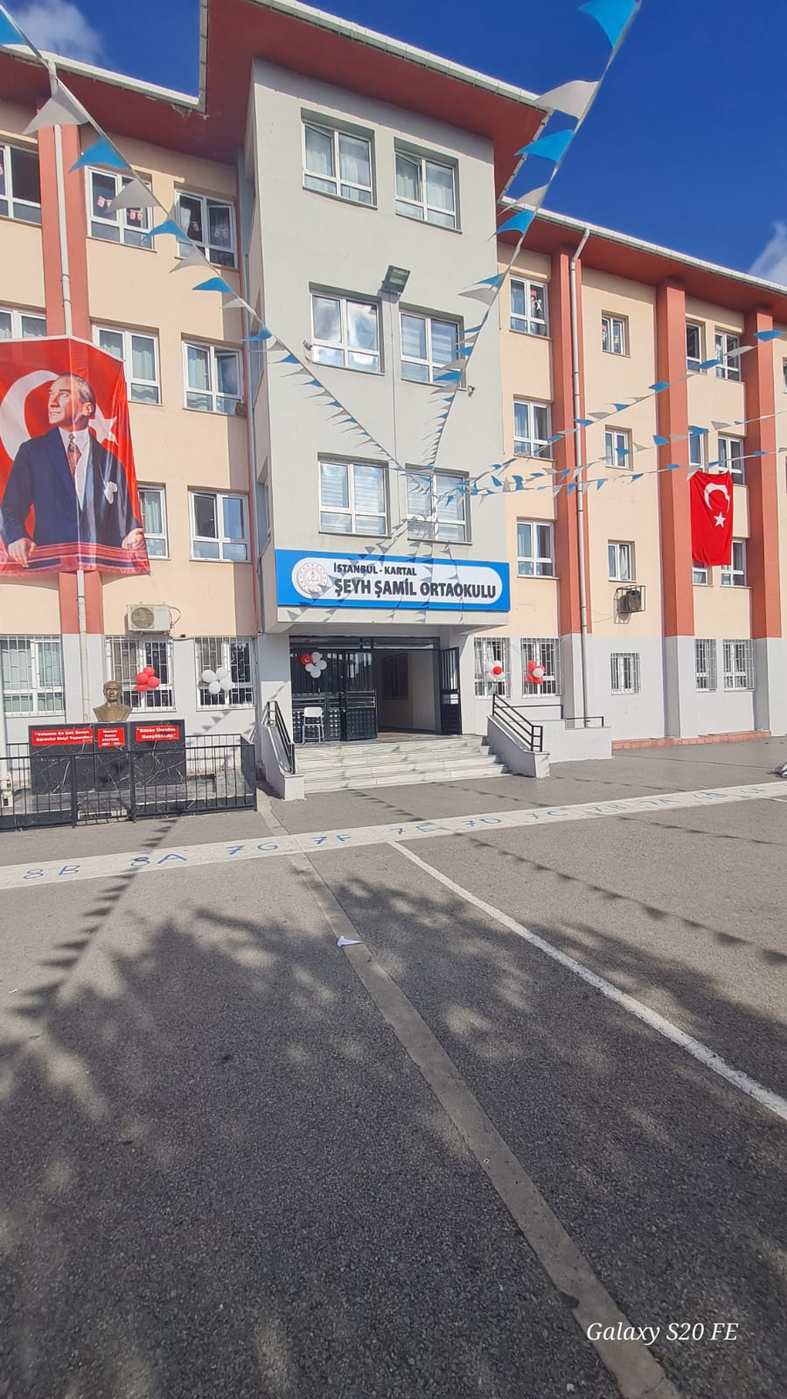

**KURUM GÖRSELLERİ**

**KURUM GÖRSELLERİ**

ANA BİNA

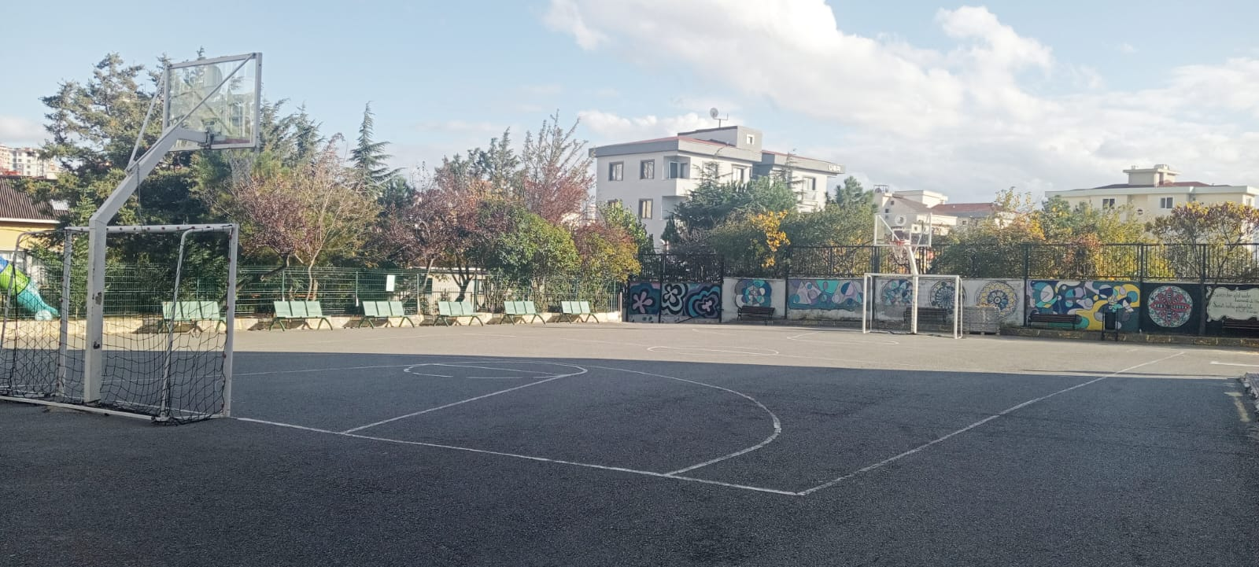

OKUL BAHÇEMİZ

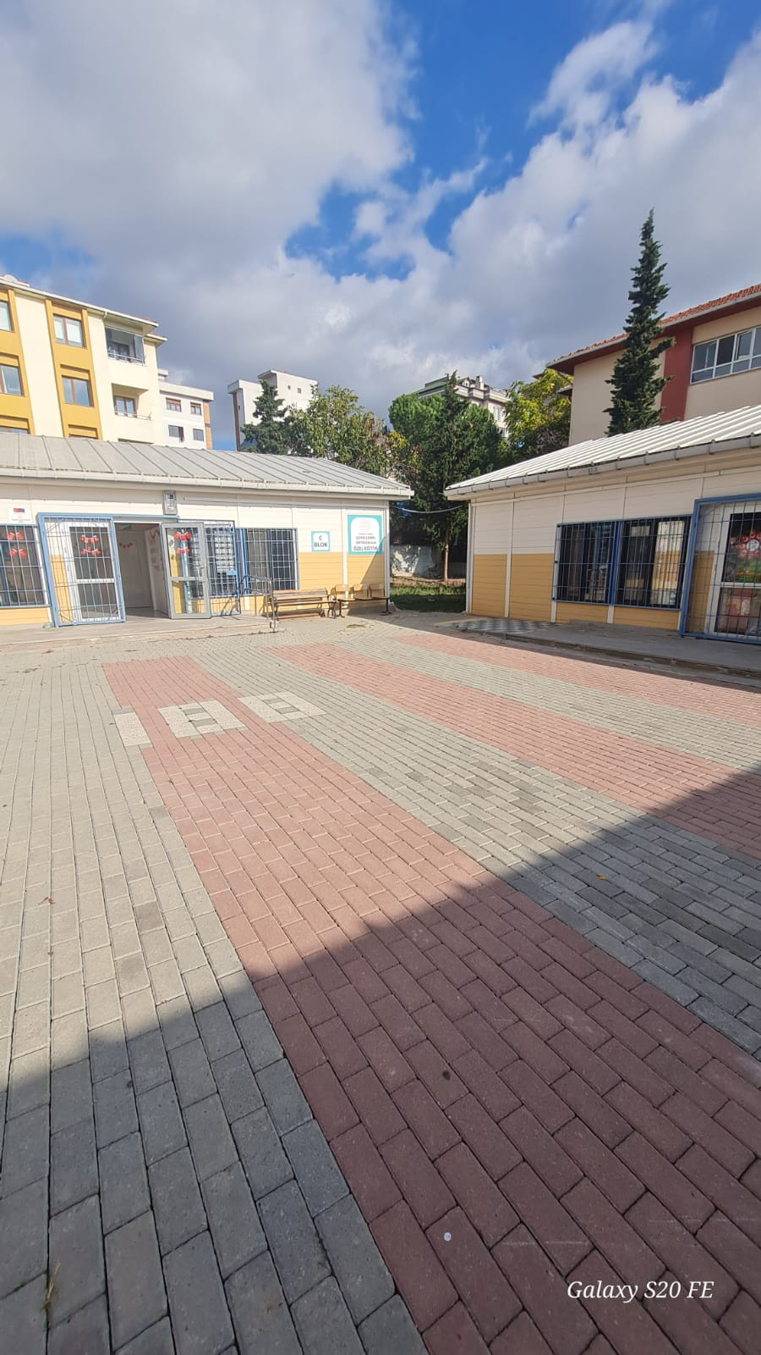

ANASINIFI VE ÖZEL EĞİTİM

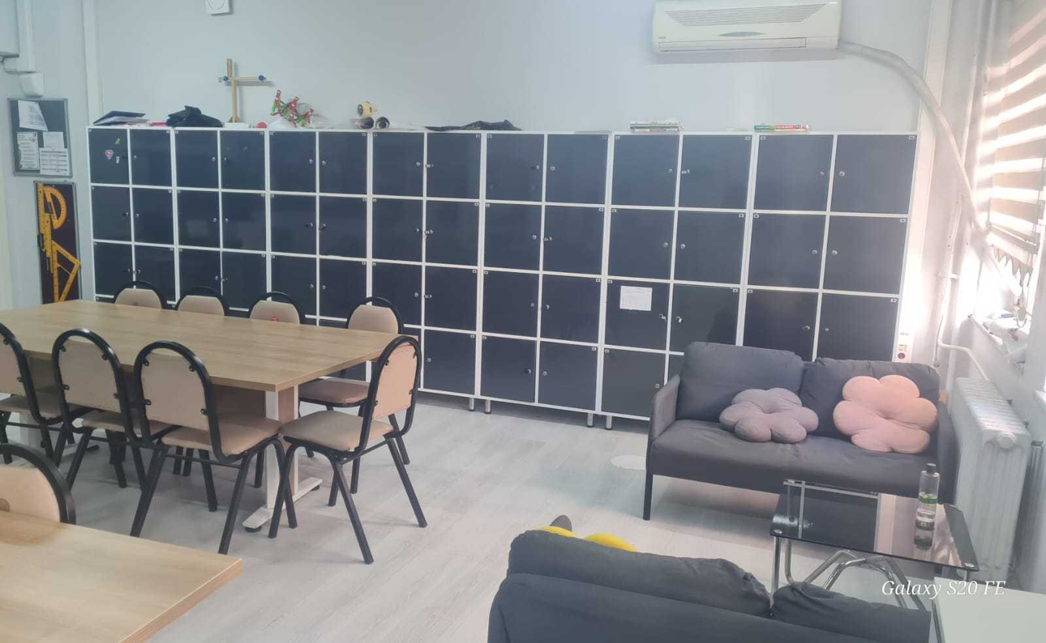

ÖĞRETMENLER ODASI

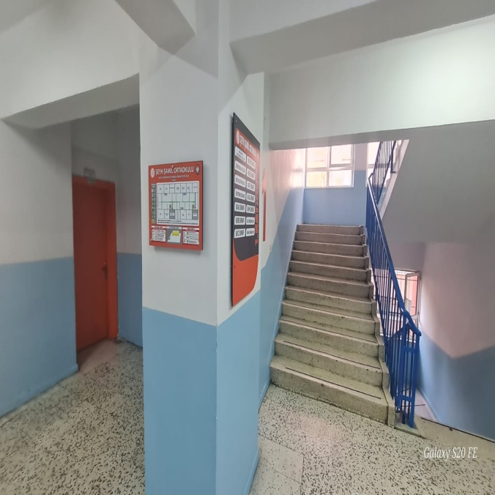 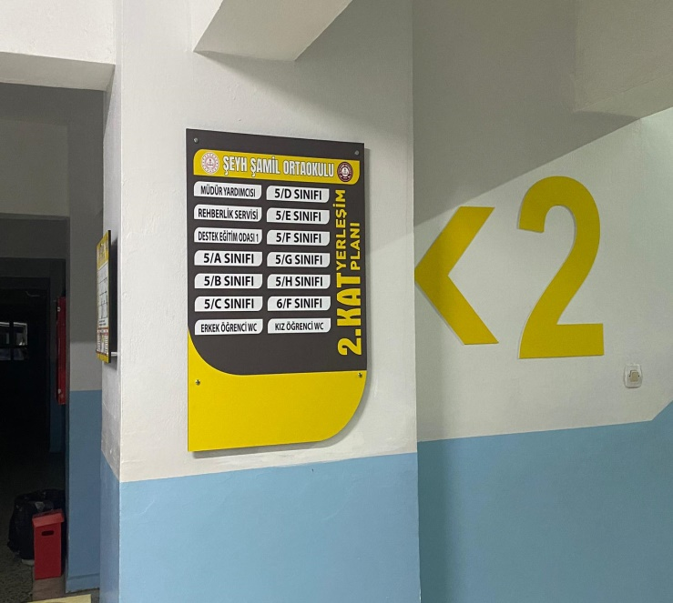

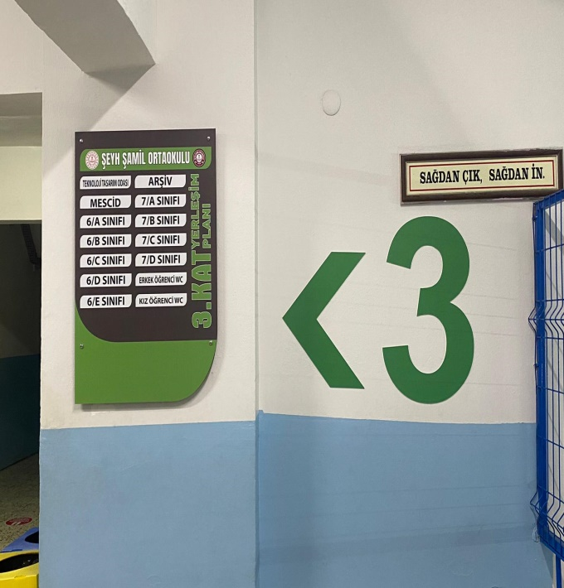 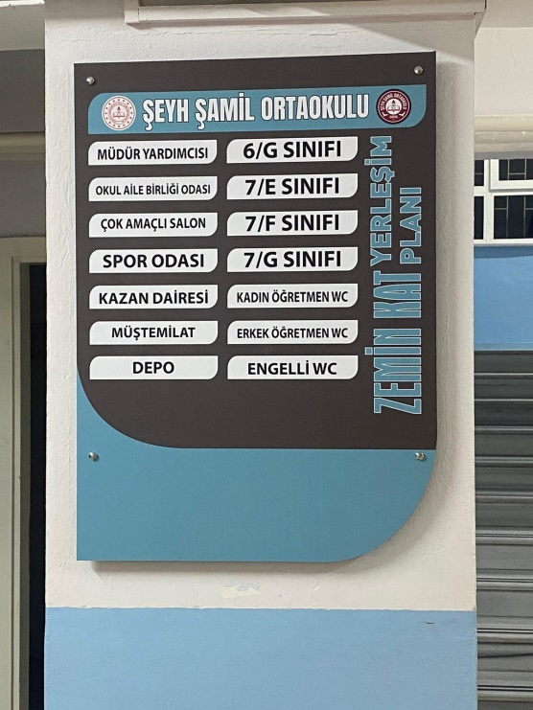

KAT PLANLARIMIZ

**KURUM GÖRSELLERİ**

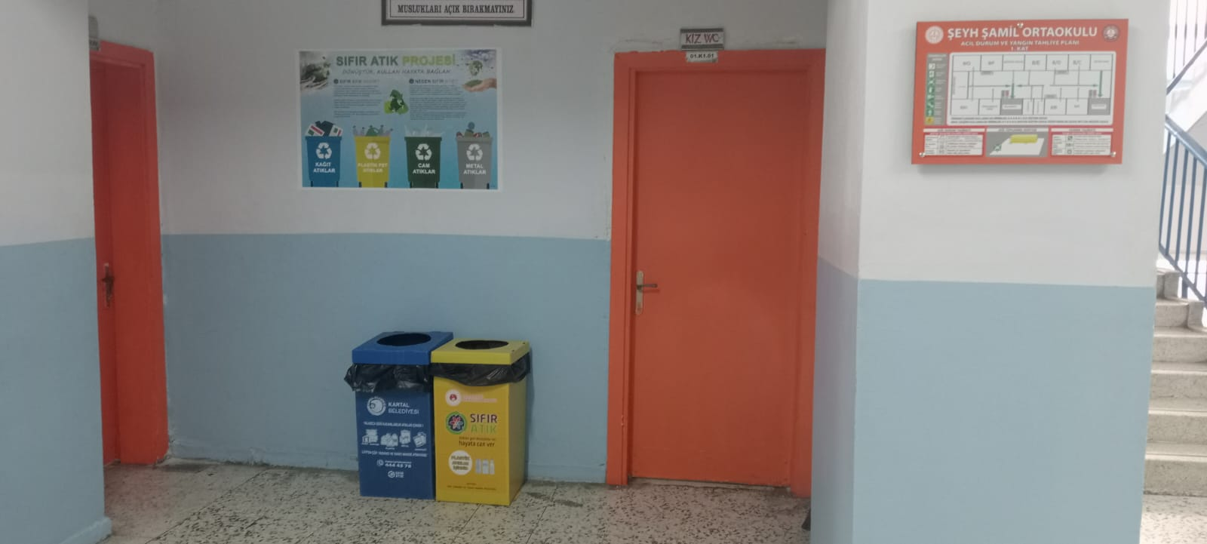

GERİ DÖNÜŞÜM ALANI

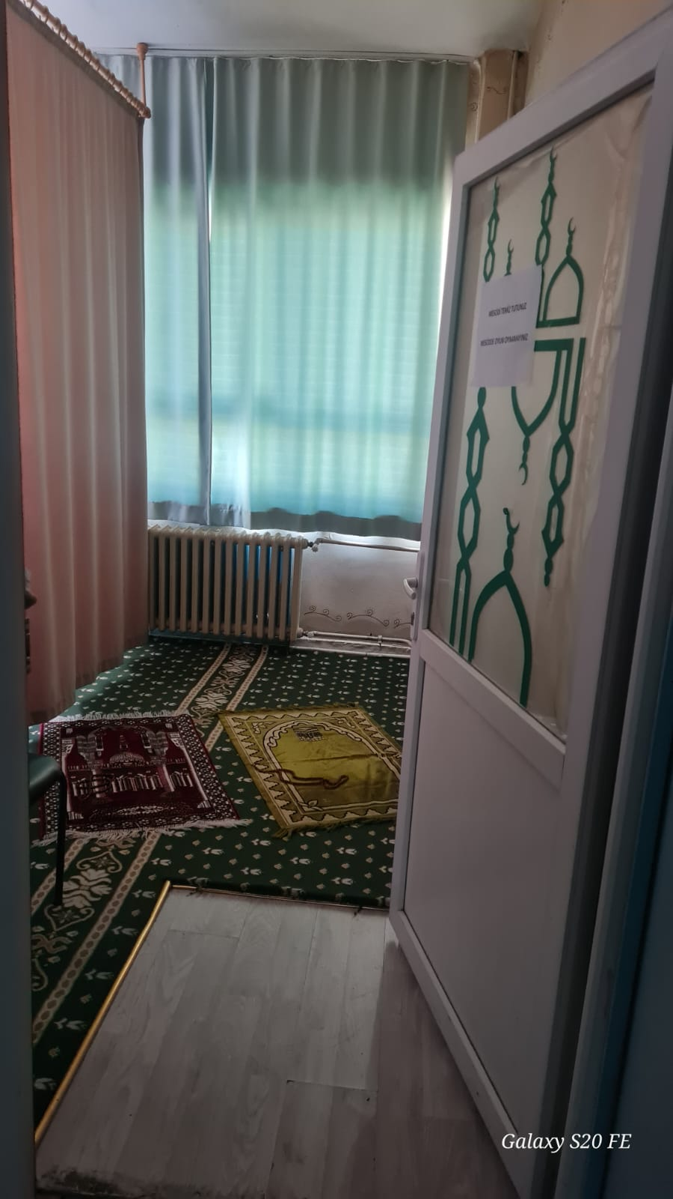

MESCİD

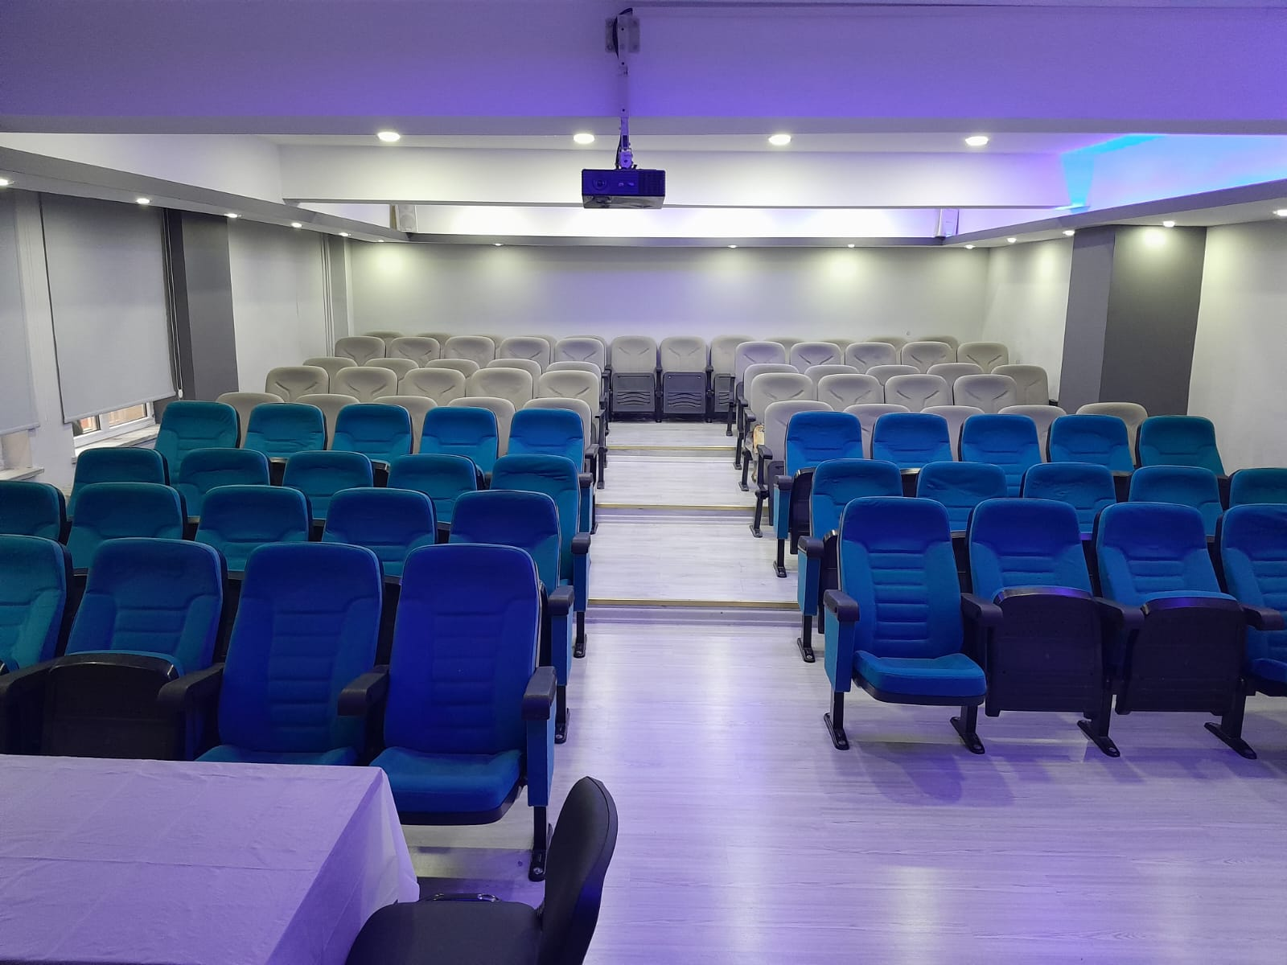

**KURUM GÖRSELLERİ**

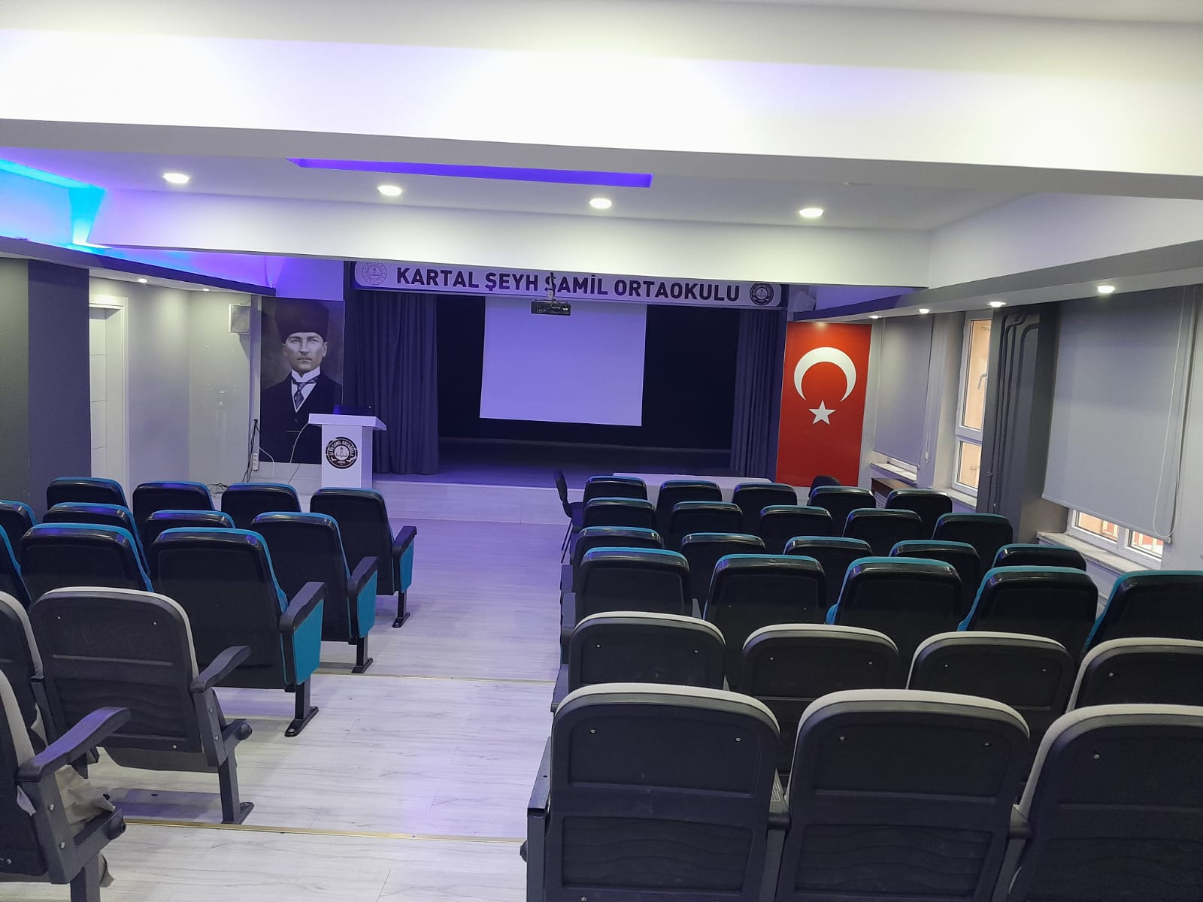

KONFERANS SALONU

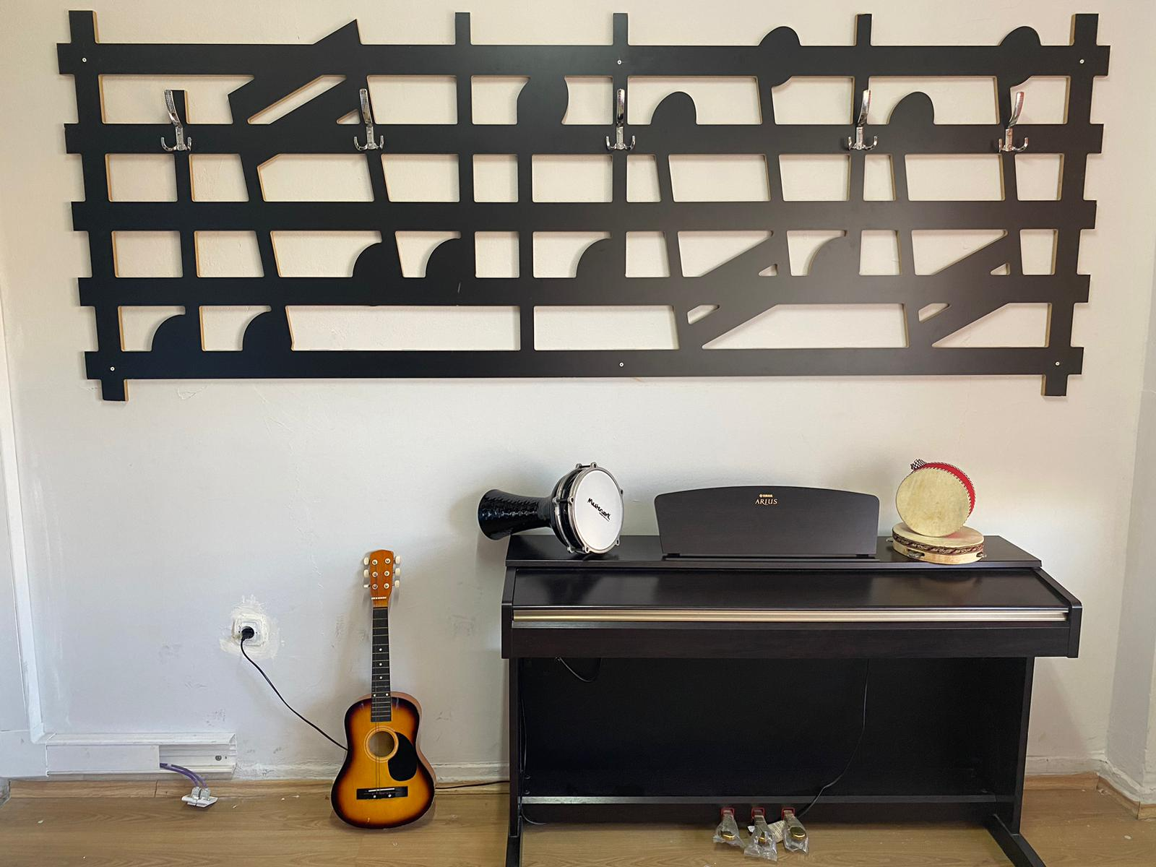

MÜZİK ODASI

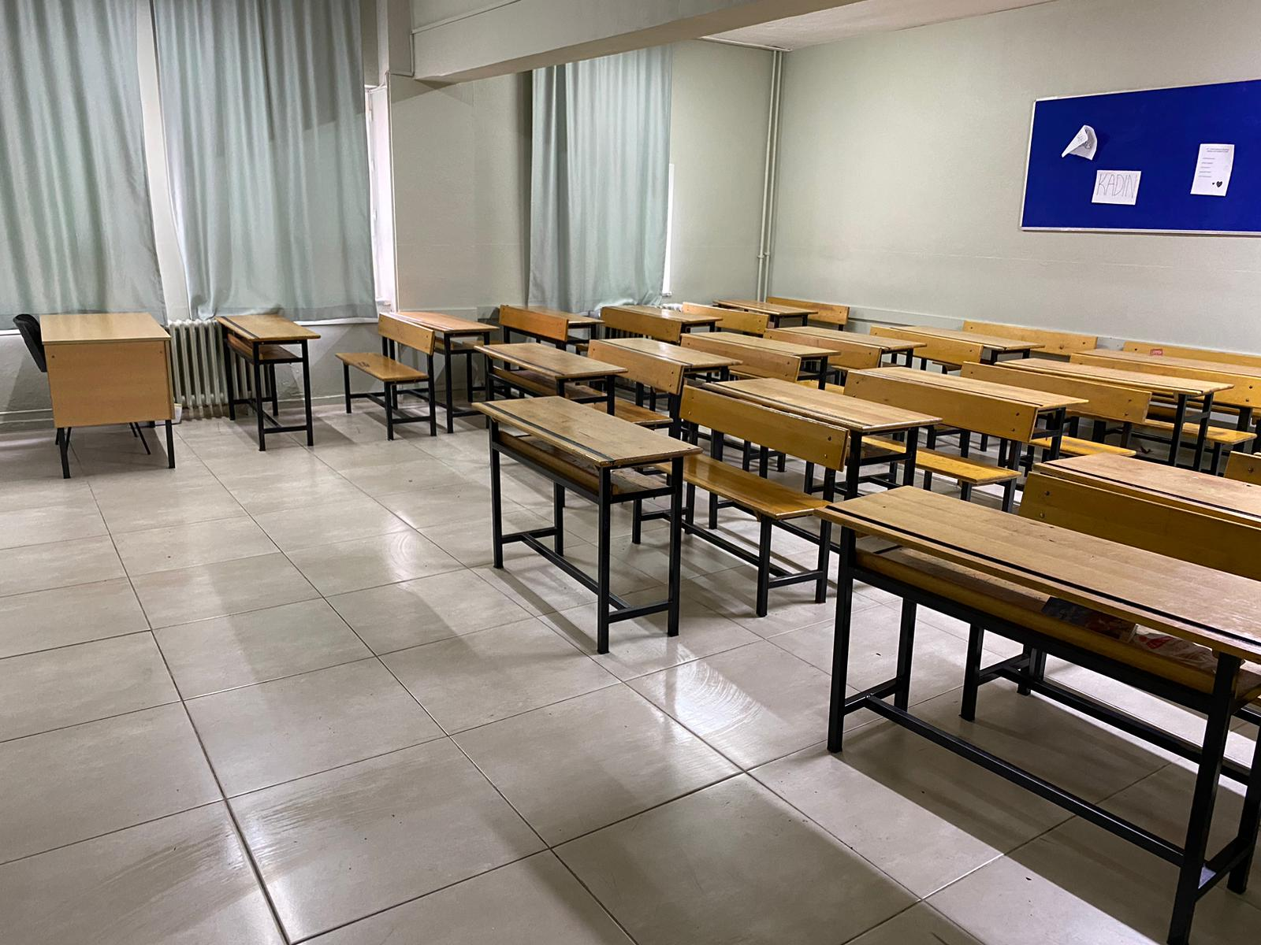

SINIFLARIMIZ

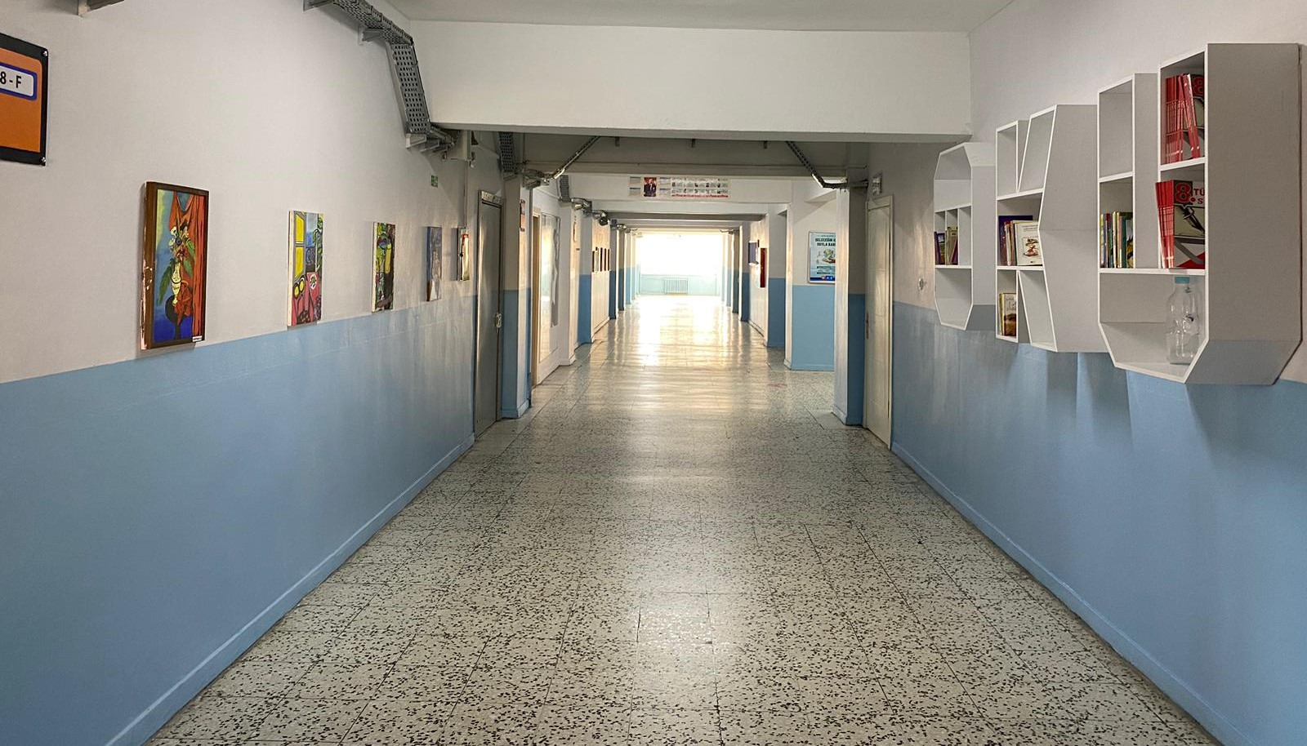

OKU KİTAPLIK KÖŞEMİZ-KORİDOR

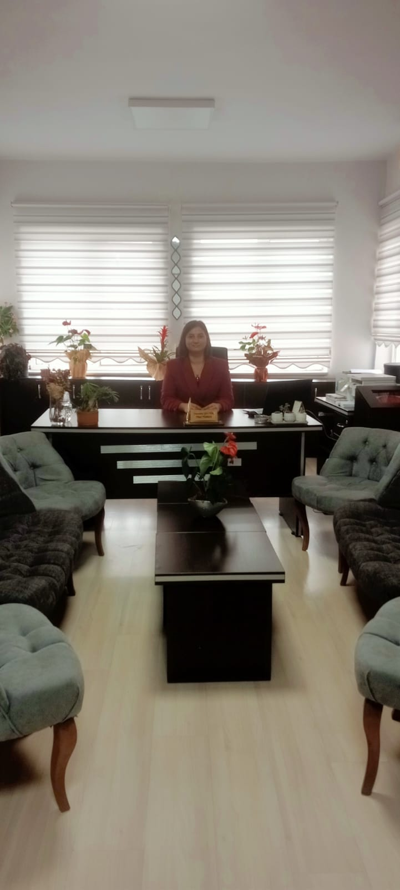

OKUL MÜDÜRÜ

YASEMİN SALTIK